作 者 推 荐
美国俄裔女作家
奥尔加·格鲁辛（Olga Grushin）

作者简介：
奥尔加·格鲁辛（Olga Grushin）是一位俄裔美国作家，于1971年生于俄国莫斯科（Moscow）。她的童年大部分时间几乎都是在布拉格（Prague）的捷克斯洛伐克（Czechoslovakia）渡过。

比大多数同龄人幸运的是，格鲁辛很早就到美国留学，曾在普希金高雅艺术博物馆（Pushkin Museum of Fine Arts）学习艺术史，还在莫斯科国立大学（Moscow State University）学习过新闻学。1989年，格鲁辛获得埃默里大学（Emory University）全额奖学金，她是史上第一个申请到美国大学本科生课程的俄国学生。1993年，格鲁辛又以优异的成绩从学校毕业。

苏联巨变之后，奥尔加·格鲁辛留在美国工作，她曾经是卡特总统（Jimmy Carter）的口译，也在俱乐部里当吧台女招待，在世界银行（World Bank）做翻译，还在华盛顿一家鼎鼎有名的法律机构当研究分析员。目前，格鲁辛在邓巴顿橡树园研究图书馆和收藏馆（Dumbarton Oaks Research Library and Collection）做编辑。

格鲁辛的短篇小说经常见于《格兰特杂志》（Granta），《党派评论》（Partisan Review），《马萨诸塞州评论》（The Massachusetts Review），《对峙》（Confrontation），《艺术时间》（Art Times）上。她的非小说如文学评论、散文等文学经常在《纽约时报》（New York Times），《卫报》（The Guardian），《格兰特杂志》（Granta），《风尚》（Vogue），《每日邮报》（The Daily Mail）等大牌杂志上发表。她的第一部小说《可汗的梦幻生活》（The Dream Life of Sukhanov）于2006年出版，获得美国纽约公共图书馆“幼狮小说奖”（Young Lions Fiction Award）等多个奖项，并获《纽约时报》、《华盛顿邮报》等多家报纸评为“年度最佳小说”。她也凭借这部处女作入选大牌杂志《格兰塔》（Granta）评选的“美国最佳青年小说家”榜单。她的第二部小说《排队》（The Line）于2010年3月上市。《四十个房间》（Forty Room）于2016年2月出版。目前，她的作品已经翻译成了15种语言，畅销各国。

目前，奥尔加·格鲁辛和她的丈夫和小孩住在近华盛顿的地区。

推特：@olgagrushin

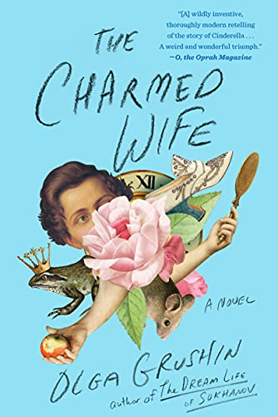
中文书名：《魔咒妻子》
英文书名：THE CHARMED WIFE
作 者：Olga Grushin
出 版 社：Putnam
代理公司：ANA/Lauren Li
页 数：288页
出版时间：2021年1月
代理地区：中国大陆、台湾
审读资料：电子稿
类 型：女性小说

内容简介：

灰姑娘想要她的白马王子去死。十三年前，他们的结合应该为她的故事画上幸福的句点，应该是她在多年的劳苦和悲伤之后应得的幸福结局。然而，在扮演了尽职尽责的妻子角色之后，她发现自己得到的只有一个冷漠的丈夫，两个她很少能看见的孩子，以及一个和预期截然不同的生活。面对有限的选择，灰姑娘找到一个以强大的诅咒和帮助被遗弃的妇女而声名卓著的女巫，她想让她帮助自己解决问题——自己糟糕的生活。她的现实即将崩溃，她需要尽快重新审视自己一直以来所信仰的童话生活。

随着她展开思考，她的故事开始模糊了魔法和现实的界限，拓展成一张内容丰富的故事绘卷，这个故事奇妙地把格林兄弟的故事和查尔斯·佩罗特（Charles Perrault）的当代曼哈顿故事结合到一起，揭示了隐藏在我们所爱的童话故事中令人不安的真相。《魔咒妻子》（ THE CHARMED WIFE）打破了时间和空间、幻想和现实的界限，充满了无数的惊喜和令人意想不到的转折，它创造出一个截然不同的世界，一个质疑我们所知道的一切关于浪漫、婚姻和故事本质的世界。

备受评论界好评的作者：奥尔加·格鲁辛（Olga Grushin）深受文学评论界的喜爱。她的处女作说《可汗的梦幻生活》（The Dream of Sukhanov）荣获纽约公共图书馆年轻雄狮奖（New York Public Library Young Lions Award），这为她在伦敦文学杂志《格兰塔》（Granta）评选的美国最佳年轻小说家（Best Young American Novelists）中赢得一席之地，这本书也被《纽约时报》评选为“年度优秀图书”，被《华盛顿邮报》（Washington Post）称为“真正的艺术家的作品”。

她迄今为止最大的创意：《魔咒妻子》把驱动力极强的情节、无休止的转折和优美的文笔结合在一起，这是格鲁辛迄今为止最引人注目、可读性最强的小说，这本书将大大扩展她的读者群。

广为流行的童话改写：正如格雷戈里·马奎尔（Gregory Macguire）的《魔法坏女巫》（Wicked）、玛德琳·米勒（Madeline Miller）的《瑟西》（Circe）和梅丽莎·阿尔伯特（Melissa Albert）的《榛树林》（The Hazel Wood）多展示的那样，以女性为主角的改编童话目前有广阔的读者市场。

有潜力成为读书俱乐部图书：这部小说探索了复杂的心理困境和关于爱、欲望和期望的强有力的主题，这使它天然成为读书俱乐部的一个很好的选择。而当作者把婚姻和离婚这样的主题，与我们从儿时起就十分熟悉的童话故事相提并论的时候，更是会令读者感到十分新鲜和刺激。

经验丰富、精致细腻的写作手法：《魔咒妻子》并非简单的复述。正相反，它将当代的问题和加以改编的童话交织在一起，创造出一个让人感到恰逢其时的文学幻想世界。与丽莎·哈利迪（Lisa Halliday）的《不对称》（Asymmetry）相似的是，格鲁辛也以巧妙、令人欣慰，同时也令人不安的方式，重塑了我们的现实。

媒体评价：

“这部喜剧故事是对‘永远幸福地生活在一起’这一症候群的毁灭性的审视。这种在情感上的现实主义，我们很少会在和魔法有关的作品中发现。这个有关灰姑娘的故事是那么的具有压倒性、迷人、让人欲罢不能，我敢说，你也一定会被这个故事的魅力迷住的。”
----格雷戈里·马奎尔（Gregory Maguire），《魔法坏女巫》（Wicked）的作者

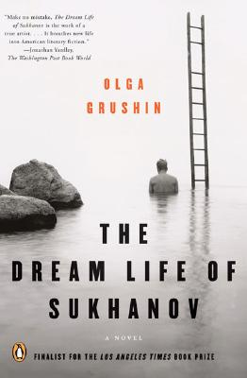
中文书名：《可汗的梦幻生活》
英文书名：THE DREAM LIFE OF SUKHANOV
作 者：Olga Grushin
出 版 社：Putnam
代理公司：ANA/Lauren Li
页 数：320页
出版时间：2006年8月
代理地区：中国大陆、台湾
审读资料：样书
类 型：文学
版权已授：保加利亚（Info Dar Publishing），捷克（KalichPublishers），法国（Editions de Panama） ，德国（Ullstein），希腊（Papyros），荷兰（Saffraan），匈牙利（Geopen），以色列（Matar），意大利（Salani），波兰（Muza），葡萄牙（Bizanico），罗马尼亚（Leda），俄罗斯（Exmo），土耳其（Merkez Kitaplar），英国（Viking）。

★已获奖项：
荣获“《纽约时报》编辑之选”
2007年度入围国际IMPAC都柏林文学奖（International IMPAC Dublin Literary Award）初赛
入围弗吉尼亚州立邦联大学第一小说家（Virginia Commonwealth University First Novelist Award）半决赛
2006年度入围《洛杉矶时报》（Los Angeles Times）首部小说作家奖（Art Seidenbaum Award）决赛
2006年度入围英国橙子小说奖（Orange Prize for Fiction）决赛
2007年度幼狮小说奖（Young Lions Fiction Award）得主

入选博多书店原声文学选集（Borders Original Voices Selection）
被《华盛顿邮报》（Washington Post）评为“2006年度十大小说”（Top Ten Books of 2006）
被《纽约时报》（New York Times）评为“2006年度最佳小说”（Notable Books of 2006）
被《诗人与作家》（Poets & Writers Magazine）评为“最佳首部小说”（Best First Fiction）
被《图书馆期刊》（Library Journal）评为“2006年度最佳书籍”（Best Book of 2006）
被《莫斯科时报》（The Moscow Times）评为“年度最佳首部小说”（Best Debut of the Year）
被《华盛顿邮报》（The Washington Post）评为“乔纳森·雅德利（Jonathan Yardley）年度书籍首选”（Jonathan Yardley's pick of the year）
被《金融时报》（Financial Times）评为“年度书籍首选”（Book of the Year）
被《环球邮报》（The Globe and Mail）评为“年度书籍首选”（Book of the Year）
被英国《独立报》（The Independent）评为“圣诞节最佳小说”（Best World Fiction for Christmas）
被《华盛顿人》（Washingtonian）评为“年度精彩小说”（Page-Turner of the Year）

美国媒体只凭这本处女作就将女作者奥尔加·格鲁辛与托尔斯泰，索尔仁尼琴相提并论。欧美一致的叫好声后，是否只是冷战思维的延续？这部小说真的好么？或者，它不过是提供了另一个鞭挞“死敌”的机会？

内容简介：

走在莫斯科（Moscow）一个温热的傍晚，功成名就的艺术评论家阿纳多利苏克哈诺夫（Anatoly Sukhanov）觉得自己十分地得意：他的事业令人艳羡，他的妻子貌美如花，他的孩子十分聪明。苏克哈诺夫觉得自己已经拥有一个男人希冀的一切。

但是1985年，形势发生了重大的变化。一系列的怪异事件让苏克哈诺夫的事业面临着巨大的威胁，把他原本梦境般的生活变成了一个噩梦。关于过往的事件一直缠绕着他，那些他从前认识的人又开始出现折磨着他，新形成的政治联盟又不断地瓦解着他，而自己深爱的家人与忠诚的朋友早早已离他远去。

阿纳多利苏克哈诺夫不停地问着自己一个问题：为了物质的富足而成为一个为苏联共产党组织服务的地下艺术家是否背叛了自己的梦想？如果自己的梦想早已流逝，那么，自己还剩下些什么呢？

当阿纳多利踏着通向过去的通道，他慢慢地想起了从前发生的事情，猛然间，阿纳多利发现自己为了追求自己想要的东西早已出卖了自己的灵魂，变得一无所有。

媒体评价：

“通过对苏联统治时期对生活中发生的事情的描述，这不仅仅是对社会、艺术、真相以及生活的反思……” ----《图书馆期刊》（Library Journal）星级评价

“与索尔仁尼琴（Aleksandr Solzhenitsyn）的小说和托尔斯泰（Tolstoy）笔下的伊凡·伊里奇之死（The Death of Ivan Ilyich）有异曲同工之妙。难以想象这么棒的作品是出自一位新手。奥尔加格鲁辛的实力真的不容小觑。” ----《柯克斯评论》（Kirkus Reviews）星级评价

“奥尔加·格鲁辛对文化进行了细致的描写。将二十世纪俄国的政治与艺术相结合起来，然后又巧妙地把爱情与事实这个世界普遍的主题渗透其中。”----《书单》（Booklist）星级评价

“惊艳的作品……小说活灵活现地描绘了八十年代的莫斯科一位美术编辑遭遇自己中年危机的故事。身为俄罗斯人的奥尔加·格鲁辛能写出真么地道的佳作，真是了不得。”
----《观察家报》（The Observer）星级评价

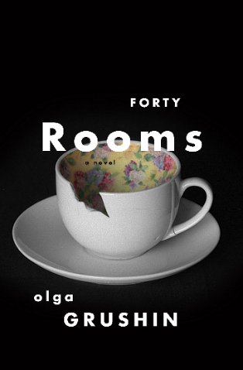
中文书名：《四十个房间》
英文书名：FORTY ROOMS
作 者：Olga Grushin
出 版 社：Marian Wood Books/Putnam
代理公司：ANA/Lauren Li
出版时间：2016年2月
代理地区：中国大陆、台湾
页 数：352页
审读资料：电子稿
类 型：女性小说
版权已授：2017年授权中信出版社，版权已回归

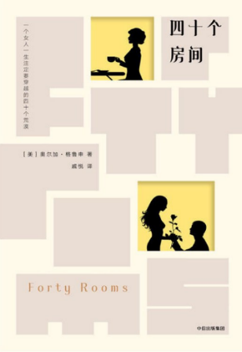
中简本出版记录
书 名：《四十个房间》
作 者：（美）奥尔加·格鲁辛
出版社：中信出版社
译 者：戚悦
出版年：2017年11月
页 数：374页
定 价: 48元
装 帧：平装

四十个房间，一个女人一生注定要穿越的四十个荒漠，每一个都是一场对灵魂的检验，是一幕袖珍的耶稣受难剧，是一项渺小却重要的选择，是迈向清醒与人性的一步。

内容简介：

十七岁，在卧室里与闺密夜谈，一个强烈的念头冒了出来：我不想要渺小的人生，不想要那充满平凡的担忧、普通的期望，写满陈词滥调，充斥着孩子尖叫声的人生。

二十三岁，在异国他乡狭小逼仄的出租房里，男友让我在梦想和他之间做出抉择，我忍痛选择了梦想。坐在冰冷的浴室地板上，我笨拙地挣扎，想把臃肿的词句和任性的感情打磨成简练、真实的诗篇。

二十八岁，在凌晨四点的厨房里，双脚踩在冰冷的瓷砖地上，我筋疲力尽地为六个月大的宝宝热着牛奶。暂时忘却对永恒不朽的渴望，暂时屈服于偏离命运的必然，听凭身体的软弱掌控一切。

三十岁，我住进了梦寐以求的房子，深爱过的男人对我说“跟我走吧”，我知道，在那困惑、放肆、错误的瞬间，我赌上了自己整整十年存在的意义，险些丧失了过往的人生。

四十岁，在密不透风的洗衣房里，我用颤抖的双手把丈夫那件衣领上粘着桃红色污渍的衬衫塞到其他衬衫底部，按下了“强力去污”的按钮。在过去的几个月里我拼命作诗，可残酷的真相总是不断逼近。

四十六岁，儿子领女友回家。我站在他的房门口，有些悲伤：岁月飞逝，墙皮剥落，曾经住在画着太阳系星辰的房间中的小刺猬如今已无家可归；同时，我也隐隐觉得宽慰，爱闷头读书的儿子已经长大了……

四十，很漫长，足以带来一场艰难的考验，但同时又很奇妙，是对生命最深沉的叩问。

媒体评价：

“文笔机敏、引人入胜，颇具雄辩力。但故事中潜藏着一个极难妥协的道德游戏。”
——《华尔街日报》（Wall Street Journal）

“格鲁辛十分狡猾，不会被陈词滥调所束缚。如果考德威尔夫人（Mrs. Caldwell）问题的关键在于‘真实的自我’究竟是谁——女性会尤其深刻地认识到这些问题，真诚、温柔、精致，这部小说值得细品。”
——《科克斯书评》星级评论（Kirkus, starred review）

“对诗歌和生活的迷人冥想。” ——《出版者周刊》（Publishers Weekly）

“《四十个房间》构思巧妙而简单，但内容充足，足以让我们陷入沉思好几个小时……阅读过程中，读者难以遏制地产生冲动，与文本搏斗，试图提出反对意见，拼命在故事背景中确定自己的位置——这并非软弱的表现，而是格鲁辛天才洋溢的表现。这并不是令人放松的救赎故事，也没有简单的答案……这部小说提醒我们，为了追求梦想，一个女人会反对权势，而不是与权势为伍。我绝对会把格鲁辛的小说推荐给年轻女性们，我要对他们说：你们可以扳倒权势，但我们可以共同创造一个世界，在这个世界里，我们能做得更多。因为如果我们不继续为进一步的性别平等而努力，那些权力掮客终会得逞。”
——亚历山德拉·富勒（Alexandra Fuller），《纽约时报》书评

《四十个房间》
目录
第一部分：神话
莫斯科的公寓及其他
1. 浴室
2. 母亲的卧室
3. 父亲的书房
4. 厨房
5. 达恰的卧室
6. 我的卧室
第二部分：过去完成时
大学校园
7. 图书馆的隔间
8. 男朋友的卧室
9. 我的宿舍
租赁的单间公寓
10. 公寓房间
11. 浴室
第三部分：过去
顶层公寓
12. 厨房
未婚夫父母的别墅
13. 客房
顶层公寓
14. 起居室
15. 卧室
第一栋房子
16. 玻璃前廊
17. 厨房
18. 育儿室
19. 起居室
20. 卧室
第四部分：现在
新房子
21. 舞厅
22. 餐厅
23. 主卧浴室
24. 酒窖
25. 育儿室
26. 客房
27. 主卧衣帽间
28. 健身房
29. 洗衣房
30. 主卧室
31. 闺房
32. 厨房
33. 儿子的房间
34. 起居室
35. 家庭酒吧
36. 车库
37. 阳台
38. 藏书室
39. 家庭影院
40. 门厅
第五部分 未来

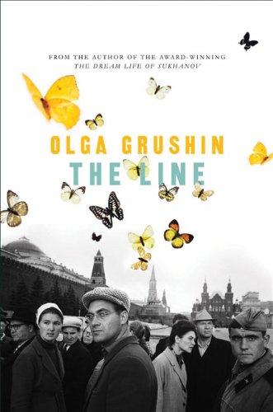
中文书名：《排队》
英文书名：THE LINE
作 者：Olga Grushin
出 版 社：Marian Wood Books/Putnam
代理公司：ANA/Lauren Li
出版时间：2010年4月
代理地区：中国大陆、台湾
页 数：336页
审读资料：电子稿
类 型：女性小说
版权已授：荷兰，俄国，英国
中文简体版2016年授权漓江出版社，版权已回归

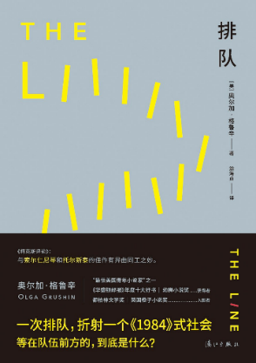
中简本出版记录
书 名：《排队》
作 者：（美）奥尔加·格鲁辛
出版社：漓江版社
译 者：翁海贞
出版年：2016年8月
页 数：344页
定 价: 39元
装 帧：平装

“我们记忆中最长久的事情，未必是最永恒的，但它们通常是最灿烂的。”

一个处于破碎边缘的家庭，一场摇摇欲坠的婚姻，一对几乎无话可说的母女，在这场漫长的排队中，他们能否等到各自期望中的幸福？

内容简介：

本书的创作灵感源自前苏联一次长达一年的排队事件。

大变化三十七周年纪念日那天，安娜下班回家，走了一条不同往常的路。这个选择让她毫无征兆地卷入了一次长达一年的排队，而她渐渐发现，疏离自己的母亲、貌合神离的丈夫、青春叛逆的儿子也身陷其中。一家四口的生活完全被这次排队打乱，而这一切都源自一位流亡音乐家即将归国演出的传言。在这场跨越了冬春夏秋的排队中，人们自发维持秩序，重拾亲情，寻觅爱情，争吵，团结……但等在队伍前方的，到底是什么？

媒体评价：

“阅读这本书的乐趣之一是它像更早期的文学作品。格鲁辛关于夜空的重复段落让人想起帕斯捷尔纳克的诗歌，排队的社会机制让我们想到普拉东诺夫《地槽》中的群体动力学。少年时代就离开俄罗斯的格鲁辛有着非常优美、富于灵感的英语风格……这是一位极具天赋、前程远大的作家。”
——艾莉芙‧巴图曼（Elif Batuman）《纽约时报书评》

“格鲁辛赋予笔下角色以个性和尊严，她对他们的同情远远超过了对他们生存于其中的那个体制的轻视，这种同情自始至终贯穿着这本动人的书。”
——乔纳森·雅德利（Jonathan Yardley）《华盛顿邮报》

“我不确定哪个成就更伟大，是格鲁辛描述后革命时代俄罗斯的骚动、失落和折磨人的日常生活的能力，还是她对自身风格的举轻若重。她笔下人物居住的城市或许压抑，但这场排队不会如此。”
——美国全国公共广播电台

“在《排队》中格鲁辛再次创造了一幅超现实的无常画卷……格鲁辛的笔调仿佛金属般质地，闪亮而精致。”
——《金融时报》

“奥尔加·格鲁辛有一种表达俄罗斯民族想象的天赋……她笔下人物的梦想、渴望和幻觉犹如一首20世纪的俄罗斯诗歌……”
——《独立报》

“格鲁辛再一次向我们证明了她位列美国顶级作者行列。”
——美国知名文学网站Literary Kicks

“与索尔仁尼琴和托尔斯泰的佳作有异曲同工之妙。” ——《柯克斯评论》

“绝对精彩……心醉神迷地推荐！” ——《图书馆杂志》

谢谢您的阅读！
请将反馈信息发至：李文浩（Lauren Li）
安德鲁·纳伯格联合国际有限公司北京代表处
北京市海淀区中关村大街甲59号中国人民大学文化大厦1705室
邮编：100872
电话：010-82449901
传真：010-82504200
Email：Lauren@nurnberg.com.cn
网址：http://www.nurnberg.com.cn
微博：http://weibo.com/nurnberg
豆瓣小站：http://site.douban.com/110577/
新浪微博：安德鲁纳伯格公司的微博_微博 (weibo.com)
微信订阅号：ANABJ2002

